Муниципальное бюджетное общеобразовательное учреждение «Алазейская средняя общеобразовательная школа» имени В. А. Местникова

Всероссийский конкурс юных исследователей окружающей среды «Открытия 2030»
Тема исследовательской работы
Изучение чистоты водоема «Тэгирик» при помощи беспозвоночных животных

Работу выполнил: ученик 7 класса
МБОУ «Алазейская СОШ» им. В. А. Местникова
Потапов Александр
Руководитель: Потапова О.А

2022 год
Содержание
- Теоретическая часть
  - Биоиндикация и биомониторинг
  - Материалы и методы исследования
  - Краткая характеристика района исследования

- Практическая часть
  - Результаты исследования
Заключение
Использованная литература

Введение
Экологическое состояние водоемов тесно связано с хозяйственной деятельностью человека. Это приводит к изменениям качества вод различных категорий водоемов с последующим их загрязнением. На территории нашего села располагается водоем (бессточное озеро) Тэгирик, он не может оставаться без внимания, так как водоем находится не далеко от нашего населенного пункта и наиболее подвержена природному воздействию во время паводковых вод и антропогенному воздействию. В функциональном отношении водные беспозвоночные являются важной частью гетеротрофного компонента водных систем. В последнее время, становится актуальной разработка и апробация методик, позволяющих оценивать экологическое состояние водных объектов.

Цель работы: изучить чистоту пруда методом исследования беспозвоночных
Задачи:
1. Определить видовой состав беспозвоночных изучаемого пруда
2.Исследовать обитателей пруда
3. Сделать анализ полученных данных и выводы.
4.Определить при помощи беспозвоночных чистоту пруда.

Объект исследования: водоем «Тэгирик»
Предмет исследования: экологическое состояние водоема Тэгирик
Гипотеза: можно ли с помощью обитателей водоемов – беспозвоночных животных выявить состояние водоёма. Ведь они являются биоиндикаторами окружающей среды.
Актуальность темы.
Я думаю, что данная тема исследовательской работы очень актуальна. Потому, что озера, реки, водоемы, пруды являются источниками воды для животных и человека. Данный водоем «Тэгирик», который мы исследовали, является источником воды для домашних животных. Любая вода, которую используют люди и животные должна быть чистой и пригодной. На территории водоема долго функционировала молочно-товарная ферма. Мое исследование направлено на изучение состояния водоема.
Новизна: при помощи методов биоиндикации оценить экологическое состояние водоема.
Методика исследования – биоиндикация (определение качества воды по составу беспозвоночных животных), метод Майера, метод Гуднайта и Уотлея.
Практическая значимость: данные полученные в ходе работы может быть использованы в школе на уроках биологии, экологии и краеведения, а также в качестве справочного материала об антропогенной нагрузке на водоемы.
- Теоретическая часть
  - Биоиндикация и биомониторинг.

Биоиндикация пресных вод – это система оценки состояния и изменений качества вод, основанная на изучении качественного и количественного состава чувствительных и толерантных к загрязнению гидробионтов.
Биомониторинг пресных вод – система повторных, целенаправленных наблюдений, оценки и прогноза экологического состояния водных объектов с использование методов биоиндикации. В процессе биомонитроинга накапливаются данные о состоянии водных объектов, анилизируется состояние водных объектов, выясняются причины и источники изменений экологического состояния объектов.

  - Материалы и методы исследования

Биоиндикация качества воды в водоеме по составу
беспозвоночных животных (метод Майера).

В настоящее время для оценки качества вод успешно применяют различные индикаторные организмы донных (бентосных) сообществ, особенно макрозообентос (совокупность придонных и донных организмов с размерами тела более 2мм), относительно крупные размеры которых облегчают задачу обнаружения и распознавания этих организмов, а длительные жизненные циклы, малоподвижный образ жизни, требовательность к условиям существования позволяют использовать их для регистрации антропогенного воздействия на водоемы.
Метод Майера прост и доступен, так как водных беспозвоночных не нужно определять с точностью до вида, и в отличие от аналогичных способов, он годится для любых типов водоемов. Метод использует приуроченность различных групп водных беспозвоночных к водоемам с определенным уровнем загрязненности. Чтобы получить достоверную информацию о водоеме, нужно собрать максимально разнообразную добычу. В ней должны быть представлены донные животные, активно плавающие организмы и обитатели зарослей водной растительности. Для получения достоверных данных об обитателях некрупного водоема необходимо взять не менее 5 проб в различных местах.

Оборудование и материалы:

- Сачок на длинной ручке из ткани и пустая консервная банка с широким дном
- Мелкое сито (или натянутая противомоскитная сетка на рамке)
- Тазик, мелкие стеклянные емкости, ведро для воды
- Лупа, пинцет, ложка

Ход работы.
Отлов придонных и донных беспозвоночных.
Для отбора донного грунта на небольшой глубине можно применять крупную консервную банку. Крышка удаляется, со стороны дна делается несколько отверстий для прохода воды. Банку вкручивают днищем вверх в мягкий донный грунт на глубину 10-15 см, после чего аккуратно переворачивают и вытаскивают на берег. Вынутый грунт необходимо промыть в сите. Сито с вынутым грунтом наполовину погружают в воду и встряхивают до тех пор, пока не вымоется основная часть грунта, и вода в сите не станет относительно прозрачной. Оставшихся в сите животных вместе с крупными частицами грунта вытряхивают в тазик или другую посуду со светлым дном с 2-3 сантиметровым слоем воды и приступают к определению животных.
Отлов беспозвоночных в толще воды.
Можно использовать для сбора организмов сачок (крупный аквариумный или изготовить самим из проволочной вешалки для одежды и плотной ткани типа бязи). Диаметр входного отверстия сачка должен быть не менее 25-30 см, а длина матерчатого конуса - в 2,5 раза больше. Сачок насаживается на рукоятку длиной 1,5-2 метра.
Сачком производятся движения, похожие на движения косы при кошении травы, причем вести сачок нужно против течения. По возможности следует проводить им ближе ко дну, по зарослям водной растительности, у камней. После каждого взмаха сачок вынимают, и пойманные организмы вытряхивают в тазик. Если в сачок попало значительное количество грунта, его необходимо промыть на сите или в самом сачке.
Нужно поискать животных на растениях, камнях и корягах, поднятых со дна водоема. При подъеме донных предметов лучше прямо под водой положить их в сетку сачка, иначе в процессе подъема многие животные могут быть утеряны.
После того, как организмы пойманы, их пинцетом (чайной ложкой) рассаживают в небольшие емкости с водой из этого же водоема (например в баночки из-под детского питания). Особенно важно отсадить отдельно крупных животных (моллюсков) и хищников - они могут раздавить или съесть своих соседей.
Теперь можно приступать к определению их видовой принадлежности. Если не удается это сделать сразу, можно сфотографировать неизвестных животных для последующего определения. После идентификации всех пойманных животных необходимо выпустить в водоем.
Организмы-индикаторы могут быть отнесены к одному из трех разделов (табл.1):

Таблица 1
Обитатели чистых вод, X | Организмы средней степени чувствительности,Y | Обитатели загрязненных водоемов, Z
Личинки веснянок  Личинки поденок  Личинки ручейников  Личинки вислокрылок  Двустворчатые моллюски | Бокоплав  Речной рак  Личинки стрекоз  Личинки комаров - долгоножек  Моллюски-катушки,  моллюски-живородки | Личинки комаров-звонцов  Пиявки  Водяной ослик  Прудовики  Личинки мошки  Малощетинковые черви

Нужно отметить, какие из приведенных в таблице индикаторных групп обнаружены в каждой пробе. Количество обнаруженных групп из первого раздела таблицы необходимо умножить на 3, количество групп из второго раздела - на 2, а из третьего - на 1. Получившиеся цифры складывают. Значение суммы и характеризует степень загрязненности водоема.

X*3+Y*2+Z*1=S
По значению суммы S (в баллах) оценивают степень загрязненности водоема:
Таблица 2.
Значение индекса Майера
Значение суммы, S | Класс качества воды | Сапробность водоема
>22 | 1 класс | олигосапробный
17-21 | 2 класс | олигосапробный
11-16 | 3 класс | бета-мезосапробный
<11 | 4-5 класс | альфа-мезосапробный или полисапробный

Всего выделяют пять классов качества воды:
1 класс - экологически полноценные, могут использоваться для питья, рекреации, рыбоводства и орошения.
2 класс - экологически полноценные, имеют питьевое значение, могут использоваться для рекреации, рыбоводства и орошения.
3 класс - экологически полноценные, могут использоваться для питья с предварительной очисткой, а также рыбоводства и орошения.
4 класс - экологически неблагополучны, имеют ограниченное применение в рыбоводстве и орошении, пригодны для технических целей.
5 класс - экологически неблагополучны, имеют техническое значение.

Как правило, среди бентосных беспозвоночных рек и ручьев в значительном количестве встречаются личиночные стадии насекомых, которые по окончании развития покидают водоем. С вылетом насекомых связано временное снижение вероятности обнаружения их личинок, что ошибочно может быть объяснено как результат загрязнения. Поэтому наиболее благоприятными периодами для обследования рек является весна и начало осени, когда вылет насекомых не начался или закончился, а их личинки достигли сравнительно крупных размеров. При необходимости обследования рек в летний период вероятность обнаружения личинок насекомых можно повысить за счет увеличения количества проб (до 8–10) и площади облова.
Простота и универсальность метода Майера дают возможность быстро оценить состояние исследуемого водоема. Если проводить исследования качества воды регулярно в течение какого-то времени и сравнивать полученные результаты, можно определить, в какую сторону изменяется состояние водоема.

Дополнительная оценка эвтрофикации водоема
с использованием индекса Гуднайта и Уотлея

Эта простая, но надёжная методика биоиндикации используется только для определения загрязнения водоёма органическими веществами (эвтрофикации). Для определения значений олигохетного индекса годятся только материалы дночерпательных проб. Следует иметь в виду, что изменения в донных отложениях происходят медленнее, чем меняется качество воды в водной среде.
Для определения индекса собранных бентосных животных разделяют на две группы: одна группа – малощетинковые кольчецы, вторая – прочие виды. После подсчета организмов в группах находят индекс Гуднайта и Уотлея по формуле:

а = М/В*100%,
где а – индекс,
М – численность малощетинковых червей,
В – численность всех видов организмов.
После нахождения индекса определяют степень загрязнения водоема по таблице 6.
Таблица 3.
Значения индекса Гуднайта и Уотлея для водоемов
с различной степенью антропогенного загрязнения

Состояние водоема | Индекс Гуднайта и Уотлея (%)
Сильное загрязнение | Более 80
Сомнительное загрязнение | 60-80
Хорошее состояние | Менее 60

  - Краткая характеристика района исследования
Водоем Тэгирик расположен к северу от села Аргахтах. Это небольшой пруд на территории Алазейского наслега Среднеколымского улуса. На территории водоема долго функционировала молочно-товарная ферма. В то время назначение пруда – водопой коров и лошадей. Расстояние от села Аргахтах 1,3 км, можно ездить на велосипеде, машине, пешком. Свое название она получила по своей форме – круглая (төгүрүк, тэгирик).
- Практическая часть
  - Результаты исследования
Практическая часть работы №1
- Для исследования пруда я взял сачок, зачерпываю ею воду вместе с илом в разных участках пруда.
- Исследование беспозвоночных животных водоема
- Найденные организмы поместил в стеклянные баночки с водой. Чтобы организмы сохранили свежесть для исследования, они должны находиться в 70% растворе уксусной кислоты. Соблюдая технику безопасности, воду в баночках меняю на раствор уксусной кислоты.
- Все баночки должны иметь этикетку с названием организма, можно написать на листочке и приклеить к баночкам.
Практическая часть работы №2
Исследование по индексу Майера определяется по формуле:
$Х*3+Y*2+Z*1$=S
Где Х – обитатели чистых вод;
Y – организмы средней чувствительности;
Z – обитатели загрязненных вод.

Значение индекса Майера
Значение суммы, S (в баллах) | Класс качества воды | Сапробность водоема | Объяснение
Больше 22 | 1 класс | олигосапробный | Экологически чистые, могут использоваться для питья
17-21 | 2 класс | олигосапробный | Экологически чистые, имеют питьевое значение
11-16 | 3 класс | бета-мезосапробный | Экологически чистые, могут использоваться для питья с предварительной очисткой.
Меньше 11 | 4-5 класс | альфа-мезосапробный | Экологически неблагополучны, имеют ограниченное применение.
Определил чистоту водоема по индексу Майера
По индексу Майера: 2х3+3х2+5х1=17; S=17 баллов
Обитатели чистых вод, Х | Организмы средний чувствительности, Y | Обитатели загрязненных водоёмов, Z
Личинки веснянок | Жаброног | Личинки комаров
Личинки паденок | Моллюски-катушки | Прудовики
 | Личинки комаров-долгоножек | Личинки мошки
 |  | Пиявки
 |  | Малощетинковые черви

Вывод: вода в водоеме относится к 2 классу качества, вода имеет питьевое значение.
Практическая часть работы №3
Определение чистоты водоема по методу Гуднайта и Уотлея
$$а=\frac{М}{В}*100\%$$
Где а – индекс;
М – численность малощетинковых червей;
В – численность всех видов организмов.

Состояние водоема | Индекс Гуднайта и Уотлея (%)
Сильное загрязнение | Более 80
Сомнительное загрязнение | 60-80
Хорошее состояние | Менее 60
Значения индекса Гуднайта и Уотлея для водоемов с различной степенью антропогенного загрязнения.
$а=\frac{1}{10}*100\%$=10
где 1 – численность малощетинковых червей,
10 – численность всех видов организмов
Вывод: состояние водоема хорошее.

Заключение
- Определил обитателей данного водоема
- По методике индекса Майера водоем оказался экологически чистым, пригодным для питья.
- По методике определения чистоты водоема по индексу Гуднайта и Уотлея, состояние водоема хорошее.
- По результатам исследования можно сделать заключение, что воду этого водоема можно использовать для питья человеку и животным.
- В дальнейшем хочу изучать другие водоемы на территории Алазейского наслега. На основании полученных данных могу сделать предварительные выводы об уровне загрязнения водоема. Мои исследования помогут экологам оценить экологическое состояние водоемов.

Использованная литература
- Реки и озера Якутии: крат.справ./С.К. Аржакова; М-во образования и науки РФ, Якут.гос.ун-т им. М.К. Аммосова. – Якутск : Бичик, 2007.
- Максимов Г.Н, Сивцева А.И. словарь географических терминов – 2 изд. – Якутск: Изд-во ЯНЦ СО РАН, 2007.
- Үйэлэргэ ахтыллар Алаһыай/сост. Е.В. Оконешникова, В.И. Винокурова, Е.В. Кондакова, М.М. Третьякова. Орто Халыма: АУ редакция газеты «Халыма долгуннара» 2015.
- Русско-якутский словарь биологических терминов под редакцией Г. С. Угарова, Якутск 1993.
- Большой справочник по биологии – М.: «Издательство Астрель», «Олимп», «Фирма «Издательство АСТ», 2000.
- Интернет ресурсы

Приложение
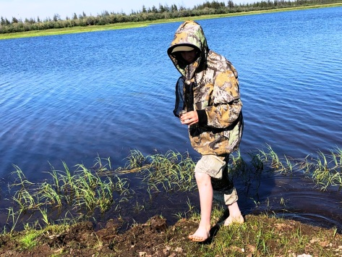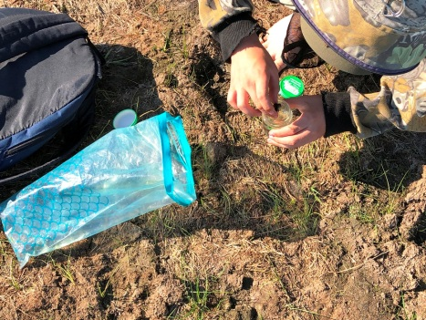

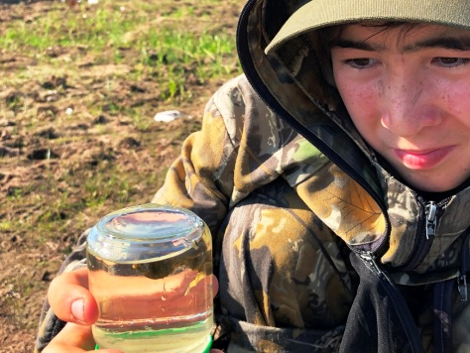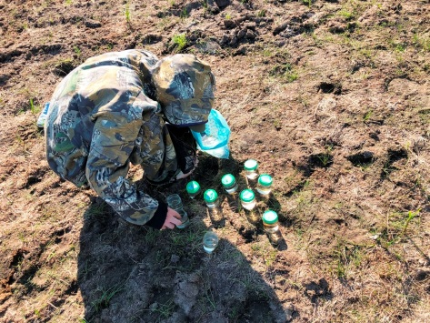

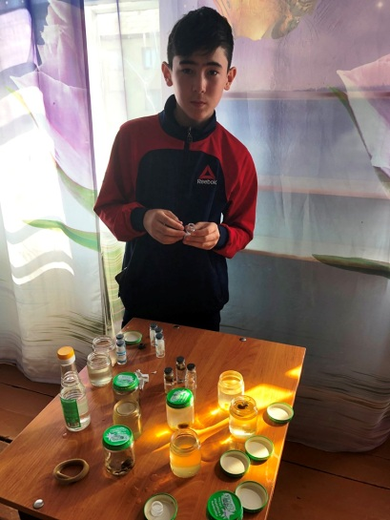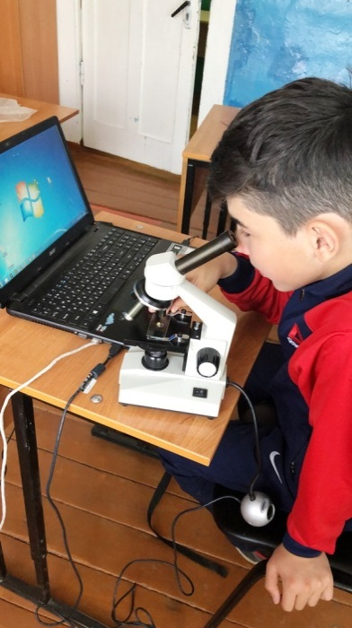

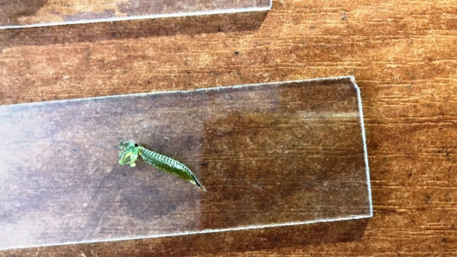 - жаброног
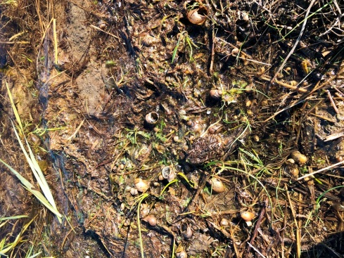 - прудовики

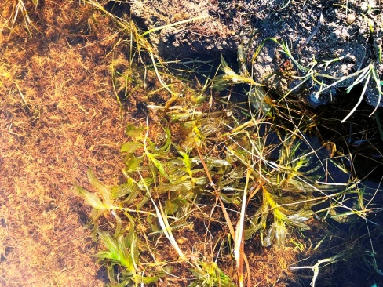 - личинки комаров

